**Вечер развлечений в подготовительной группе по ПДД**

**«Азбука безопасности»**

**Цель:** обобщение знаний детей о правилах дорожного движения и культуре пешехода; формирование привычки безопасного поведения на улице, дорогах.

**Задачи:** закрепить знания детей о ПДД, дорожных знаках, светофоре.  
обеспечить развитие умений вести беседу, отвечая на вопросы, учить детей правильно понимать предлагаемую дорожную ситуацию, мотивированно оценивать поступки героев, выбирая правильный ответ.

**Предварительная работа:** - беседы по ПДД «Важные правила для пешеходов», «Дорожные знаки», дидактические игры, экскурсия к перекрёстку.

**Оборудование:** мультипликационный фильм «История ПДД», «ситуации», макет города, светофор, дорожные знаки, настольные игры.

**Ход мероприятия.**

**Воспитатель:** читает отрывок стихотворения

По городу, по улице не ходят просто так:

Когда не знаешь правила, легко попасть впросак.

Всё время будь внимательным и помни наперёд:

Свои имеют правила шофёр и пешеход!

**Воспитатель: -**  Скажите, о каких правилах идёт речь в стихотворении?

Дети: о правилах, дорожного движения.

***В зал вбегает Незнайка довольный, веселый в руках держит машинку и мяч.***

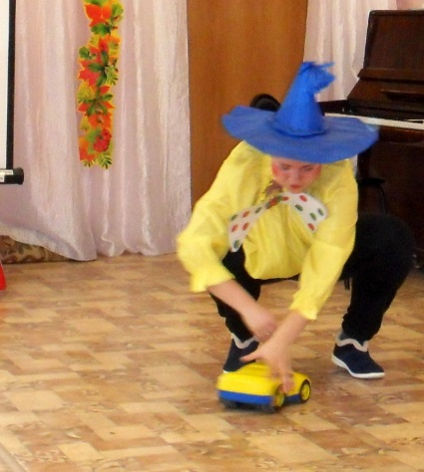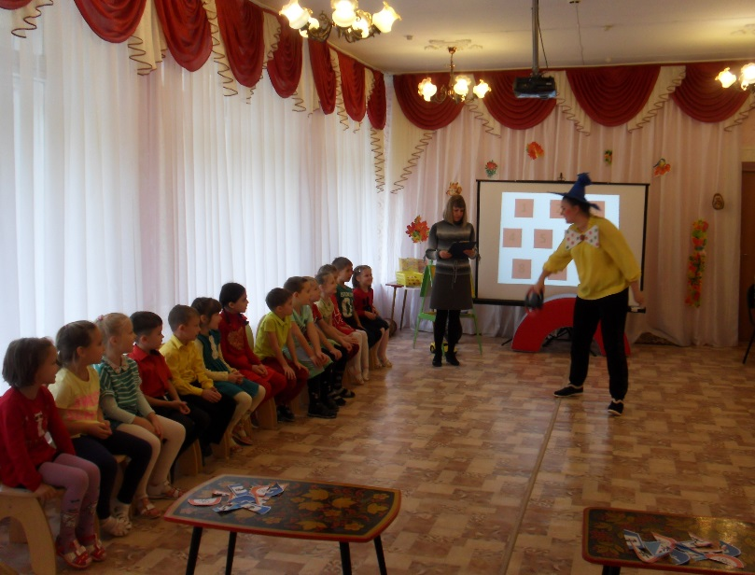

**Незнайка:** - Ребята, вы что тут сидите, такая чудесная погода, пойдемте на улицу играть. Я очень люблю играть около проезжей дороги, там так прикольно: шум машин, визг колес!

**Воспитатель:** - Ребята, а разве можно играть около дороги? (ответы детей)

**Воспитатель:** - Верно! Ребята, поможем Незнайке разобраться в Правилах дорожного движения? Дети: Поможем.

**Воспитатель:** отгадайте загадку:

«Не торопится, идет

По дорожке отведенной

Неширокой, но свободной

Кто же это?» (пешеход)

Он машиной управляет,

Ее к цели направляет.

Едет к пункту назначенья.

Всегда готов он к приключеньям (водитель)

**Воспитатель:** - Кому же необходимо соблюдать правила: водителям или пешеходам»?

**Дети:-** и пешеходам, и водителям.

***Проводится игра «Это я, это я, это все мои друзья!»***

**Воспитатель: -** я буду зачитывать вопросы и если вы согласны с утверждением, то дружно говорите фразу «Это я, это я, это все мои друзья!», если не согласны – молчите. А теперь я вас проверю:

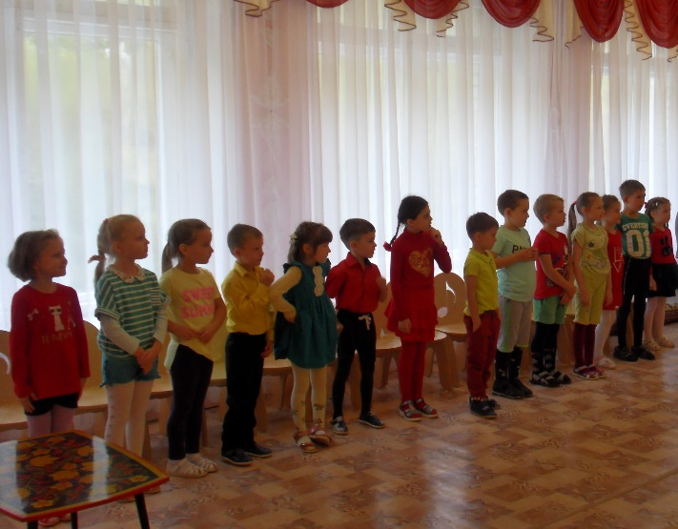

Кто из вас идет вперед только там, где пешеход?

Кто ватагою весёлой каждый день шагает в садик?

Кто вперёд всегда идёт, широко разинув рот?

Кто машины пропускает, ПДД все соблюдает?

Кто шагает без разбора на сигналы светофора?

Кто всегда в трамвае тесном уступает старшим место?

Кто дорогу перейдёт только там, где переход?

Кто пинает мяч весёлый на дороге перед домом?

Чтоб проветриться в троллейбусе немножко,

Кто и голову, и туловище высунул в окошко?

Знает кто, что красный свет – это значит хода нет?

Кто бежит вперёд так скоро, что не видит светофора?

Знает кто, что свет зелёный означает – путь открыт?

Кто вблизи проезжей части весело гоняет мячик?

Кто ГИБДД помогает, за порядком наблюдает?

**Воспитатель: -**  Молодцы, ребята, справились, Незнайка, а ты запомнил хоть немножко? (ответ Незнайки)

**Воспитатель: -**  Дети, у пешеходов есть помощники при переходе улицы, назовите их.

**Дети:** светофор и регулировщик дорожного движения.

Он существует, чтобы тебе помочь  
Путь пройти опасный,  
Горит и день и ночь –  
Зелёный, жёлтый, красный.

**Воспитатель:** - А сейчас мы с вами поиграем в ***игру «Доскажи словечко»***

Заучи закон простой,

У любого перекрестка

Вас встречает...(светофор)

И заводит очень просто

С пешеход ом... (разговор):

красный свет зажёгся — … (стой)

Стой. Пускай пройдет трамвай,

Наберись.. .(терпения).

Изучай и уважай

Правила... (движения).   
Жёлтый скажет пешеходу  
Приготовиться к … (переходу)

А зелёный впереди  
Говорит он всем — … (иди)

**Воспитатель: -**  Молодцы, и сигналы светофора вы знаете.

А сейчас посмотрим, какие вы внимательные. Поиграем в ***игру: «Светофор»*** (проводит Незнайка)

показывает поочередно сигналы светофора. На зеленый сигнал дети маршируют, на желтый – хлопают, на красный – приседают.

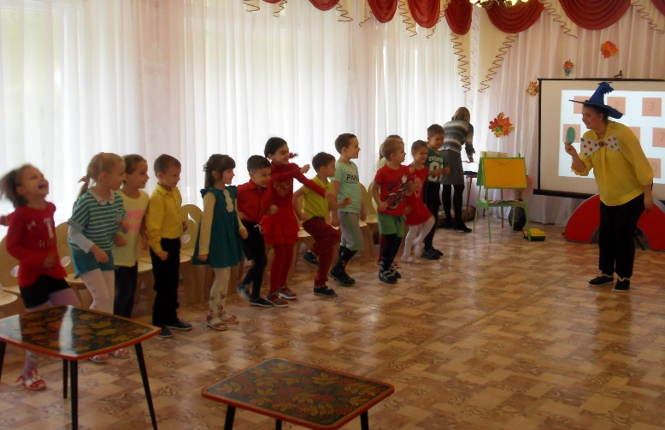

**Незнайка:** - Молодцы! Вы очень хорошо знаете сигналы светофора.

**Воспитатель:** - Ребята, как вы думаете, почему выбраны именно эти цвета? (ответы детей).

Красный цвет хорошо виден в темноте, тумане. Красный цвет- сигнал опасности, сигнал тревоги. Он самый заметный, виден издалека, его трудно спутать с другим. Поэтому он выбран для самого строгого сигнала, запрещающего движение.

Желтый цвет также хорошо заметен в любую погоду. В тумане его можно принять за красный. Но все равно он будет предупреждать водителя.

Зеленый цвет нельзя спутать с красным или желтым. На светофорах есть козырьки, чтобы сигналы были хорошо видны при ярком солнечном свете.

**Физкультминутка «Дорожная»**

(Дети читают стихотворение и выполняют соответствующие движения)

Дорога не тропинка, дорога не канава…

Сперва смотри налево. Потом смотри на право.

Ты налево повернись, другу рядом улыбнись,

Топни правою ногой: раз – два - три,

Покачай головой: раз – два – три.

Руки вверх ты подними и похлопай: раз – два – три.

**Воспитатель:** - На дороге помогает соблюдать правила дорожного движения светофор, а что ещё помогает на дорогах нашему безопасному движению?

**Дети:** Дорожные знаки.

**Воспитатель:** - Ребята, а как вы думаете, что может произойти, если на улицах города не будет дорожных знаков? (примерные ответы детей):

Водители не будут знать с какой скоростью можно ехать.

Пешеходы не смогут перейти дорогу.

Водители не узнают, где можно заправить и помыть машину.

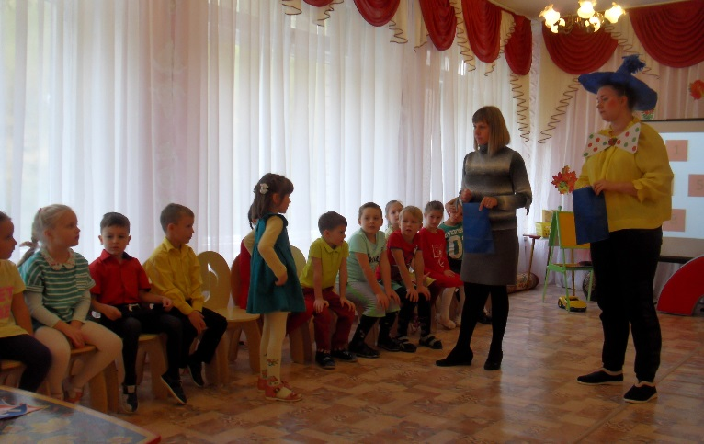

**Воспитатель: -**  Дорожные знаки - лучшие друзья пешеходов и водителей. Они рассказывают о том, что можно и чего нельзя делать на дороге.

На пути ребят – дорога,

Транспорт ездит быстро, много.

Светофора рядом нет,

Знак дорожный даст совет.

Так давайте, выходите,

Быстро знаки соберите!

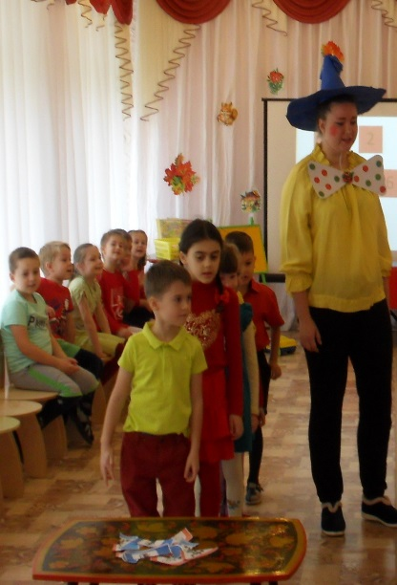 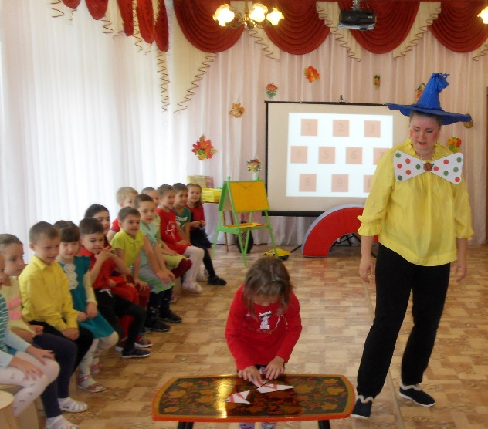

Каждый ребёнок получает разрезанный на части дорожный знак. Дети начинают собирать свой знак. Когда все знаки собраны, дети называют свои знаки и объясняют, для чего они предназначены.

**Воспитатель: -**  Теперь я предлагаю вам стать инспекторами дорожного движения. Каждому ребёнку даётся карточка с изображением дорожной ситуации (изображение какого-нибудь нарушения), ребенок должен прокомментировать изображение.

***Возможные ситуации:***

1. Мальчик выбегает на проезжую часть, погнавшись за мячом.

2. Мальчик перебегает проезжую часть в неположенном месте, потому что его внимание привлекли друзья на другой стороне дороги.

3. Девочки на заднем сиденье автомобиля путешествуют, не пристегнувшись ремнями безопасности. Кроме того, они мешают водителю.

4. Автомобиль еще не припарковался и не остановился, а мальчик уже торопиться выйти, причем на проезжую часть.

5. Мальчик перебегает дорогу по пешеходному переходу, но перед близко идущим транспортом.

6. Девочка переходит дорогу, обходя автобус спереди.

7. Дети выбегают на проезжую часть из-за кустарника.

8. Мальчик с девочкой катаются на роликах по проезжей части.

9. Мальчик совершает наземный переход на велосипеде.

10. Девочка идет по тротуару мимо арки, из которой выезжает машина. Водитель не видит девочку и может совершить наезд на юного пешехода.

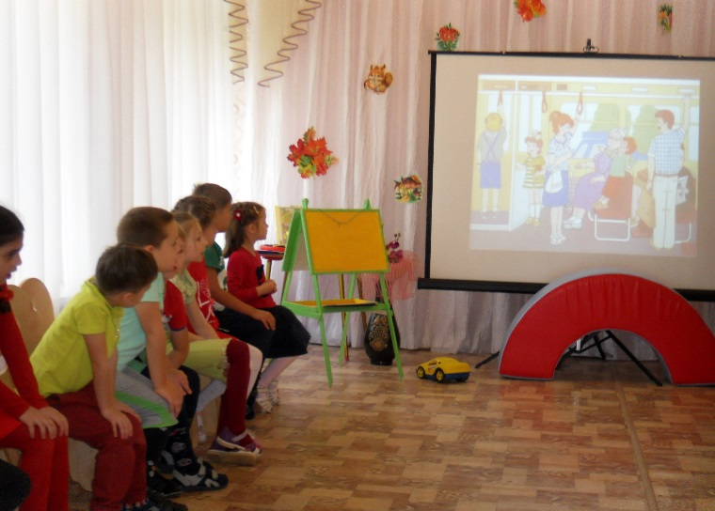

**Воспитатель: -**  Давайте вместе с Незнайкой ещё раз повторим основные правила дорожного движения и сыграем ***в игру: "Запрещается – разрешается".***

Идти по тротуару...(разрешается)!

Перебегать дорогу перед близко идущим транспортом...(запрещается)!

Переходить улицу на красный сигнал светофора... (запрещается)!

Помогать пожилым людям переходить улицу...(разрешается)!

Обходить стоящий автобус спереди...(запрещается)!

Выбегать на проезжую часть.. .(запрещается)!

Уважать правила движения.. .(разрешается)!

***Игра «Подумай – отгадай»***

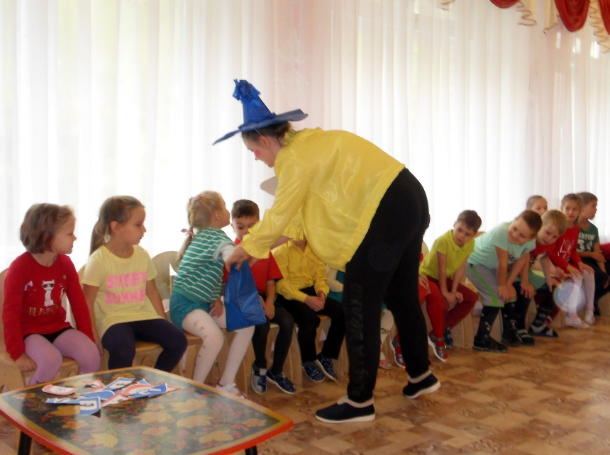

 Вопросы: - Сколько колес у легкового автомобиля? (4)

- Сколько человек могут ехать на одном велосипеде? (1)

- Кто ходит по тротуару? (пешеход)

 - Кто управляет автомобилем? (Водитель)

 - Как называется место пересечения двух дорог? (Перекресток)

- Для чего нужна проезжая часть? (Для движения транспорта)

- По какой стороне проезжей части движется транспорт? (По правой)

- Что может произойти, если пешеход или водитель нарушил правила дорожного движения? (Авария или ДТП)

- Какой свет верхний на светофоре? (Красный)

- Сколько сигналов у светофора? (Три)

- На какое животное похож пешеходный переход? (На зебру)

 - Какие машины оборудованы специальными звуковыми и световыми сигналами? («Скорая помощь», пожарная и полицейская машины)

- Что держит в руке инспектор ГИБДД? (Жезл)

 - Где нужно играть, чтобы не подвергаться опасности? (Во дворе, на детской площадке)

**Воспитатель: -** Незнайка, я думаю, что ты усвоил правила дорожного движения, пришла пора прощаться с детьми до новой встречи!